1. ------IND- 2014 0344 I-- HR- ------ 20140728 --- --- PROJET
Zahtjev za OBAVJEŠĆIVANJEM u skladu sa Zakonodavnom uredbom 427/2000 i u provedbi postupka propisanog Direktivom 98/34/EZ, kako je izmijenjena Direktivom 98/48/EZ.
Oznaka kvalitete
„Forno di Qualità Veneto”
Odredba o kvalifikaciji poduzeća koja proizvode kruh i uredba kojom se regulira uporaba oznake.

- Predgovor
Regija Veneto, dalje u tekstu „Regija”, u provedbi članka 6. Regionalnog zakona br. 36 od 24. prosinca 2013., „Odredbe o proizvodnji i prodaji kruha”, tumači potrebu utvrđivanja i zaštite aktivnosti proizvodnje kruha razlikujući kakvoću i tipičnu narav proizvoda, uz priznavanje oznake „Forno di Qualità Veneto”, kako bi se cijenila djelatnost proizvodnje kruha i unaprijedile informacije za potrošača.

- Uvod
Odredba je nastala kako bi se udovoljilo potrebi pružanja vodstva potrošačima pri njihovom izboru krušnog proizvoda putem oznake kvalitete kojom se prenosi poruka o lokalnom, tipičnom, kvalitetnom proizvodu. Odredba uspostavlja zahtjeve koje poduzeća koja proizvode kruh moraju ispunjavati kombinirajući posebne značajke povezane s tradicijom regije Veneto i kvalitetu.
Ovom se odredbom posebno pokušavaju postići sljedeći ciljevi:
- transparentnost tržišta, sloboda poslovanja i slobodno kretanje dobara;
- zaštita potrošača s posebnim naglaskom na poboljšanje informacija o krušnim proizvodima;
- priznavanje različitih vrsta proizvodnje i prodaje s posebnim naglaskom na vrijednost uloge malih poduzeća koja proizvode kruh;
- valorizacija i promicanje tradicionalnih i netradicionalnih vrsta krušnih proizvoda;
- valorizacija i zaštita poduzeća za proizvodnju kruha koja se nalaze u urbanim, ruralnim, planinskim i otočnim područjima.

- Definicije
Sljedeće definicije primjenjive su u svrhu ove odredbe:
- aktivnost proizvodnje kruha: skupina gospodarskih aktivnosti čiji je cilj proizvodnja i prodaja kruha, tijesta za kruh i posrednih krušnih proizvoda;
- poduzeće koje proizvodi kruh: poduzeće koje proizvodi kruh i obavlja djelatnost u pogonu za proizvodnju kruha te je imenovalo voditelja proizvodnje za aktivnost u skladu s čl. 5. Regionalnog zakona br. 36 iz 2013.;
- pogon za proizvodnju kruha: pokretne konstrukcije i zemljište poduzeća za proizvodnju kruha namijenjeno proizvodnji kruha, krušnog tijesta i posrednih krušnih proizvoda;
- pogon za pečenje: skupina pokretnih konstrukcija i zemljišta određenog za pečenje, uključujući dizanje tijesta, ondje gdje je to primjenjivo, za posredne krušne proizvode, ili za dovršavanje pečenja polupečenog kruha pripremljenog na drugoj lokaciji;
- pekara: poduzeće koje proizvodi kruh i koje je uspostavilo pogon za proizvodnju kruha te koje je, po strukturi i radnoj organizaciji, u stanju provesti cijeli proizvodni ciklus kruha, od obrade sirovina do konačnog pečenja;
- kruh: proizvod dobiven potpunim ili djelomičnim pečenjem propisno dignutog tijesta pripremljenog uporabom pšeničnog brašna, vode i kvasca, sa ili bez dodatka obične soli (natrijeva klorida), kako je propisano u čl. 14. Zakona br. 580 od 4. srpnja 1967., „Odredba o obradi i prodaji žitarica, brašna, kruha i prehrambenog tijesta”;
- svježi kruh: kruh proizveden u skladu s procesom kontinuirane proizvodnje, bez prekida za zamrzavanje, duboko zamrzavanje ili produljeno čuvanje sirovina, od posrednih krušnih proizvoda i tijesta, uz iznimku primjene tehnika obrade u svrhu usporavanja procesa dizanja tijesta, s ciljem da se ponudi na prodaju unutar vremenskog roka koji uzima u obzir postojeće vrste kruha na području, ali najkasnije na dan završetka proizvodnog procesa, kako je propisano u čl. 2. st. 2. Regionalnog zakona br. 36 iz 2013. ili, uzimajući u obzir različite vrste koje postoje na lokalnom području, u roku od 48 sati od završetka proizvodnog procesa;
- posredni pekarski proizvod: sirovo krušno tijesto, neovisno o tome je li prethodno oblikovano ili nije i je li dizano ili nije, namijenjeno produljenom čuvanju i naknadnom pečenju kako bi se proizveo konačni krušni proizvod. Takvo se tijesto podvrgava zamrzavanju, dubokom zamrzavanju ili drugim metodama pohrane i na taj način održava značajke posrednog proizvoda nepromijenjenima tijekom produljenog vremenskog razdoblja čime se postiže učinkovit prekid proizvodnog ciklusa;
- izravno tijesto: tijesto dobiveno međusobnim miješanjem brašna, vode, soli, kvasca i dodane masnoće u jednoj fazi, bez dodavanja prethodno pripremljene mješavine u svrhu pojačavanja dizanja tijesta;
- neizravno tijesto: tijesto dobiveno dodavanjem već dignute mješavine (koja se naziva „Biga”) dobivene iz vode, brašna, pivskog kvasca ili prirodnog kvasa, koji već sadrži aktivni kvasac i ne iziskuje nikakvu vrstu poboljšivača ili sredstava za poboljšanje;
- komora za kontroliranu fermentaciju: tehnološka jedinica koja usporava fazu dizanja tijesta, a pritom je ne zaustavlja;
- prirodni kvas: nazivan još i kiselo tijesto, radi se o tijestu od brašna i vode zakiseljenom uz pomoć kvasca i mliječne kiseline koja potiče fermentaciju. Za razliku od pivskog kvasca, prirodni kvas od kvasaca sadrži različite vrste heterofermentativnih i homofermentativnih mliječnih kiselina vrste Lactobacillus.Fermentacija bakterija mliječne kiseline proizvodi organske kiseline i omogućuje veći rast proizvoda, probavljivost i mogućnost skladištenja;
- drugi krušni proizvodi: pizze, focaccie, predfermentirano tijesto te ostali slatki i slani pečeni proizvodi.

- Područje i djelokrug primjene
Sva poduzeća zainteresirana za promidžbu kvalitete svojih krušnih proizvoda i krušnih specijaliteta tradicije regije Veneto mogu se pridržavati ovih odredbi. U tu svrhu ovaj se dokument bavi procesom odabira sirovina, proizvodnim ciklusom i tehnikama obrade kruha kako bi se kupcu moglo osigurati da proizvod u najvećoj mogućoj mjeri odgovara tradicijama i lokalnim specijalitetima te da je usklađen s čimbenikom kvalitete.

- Značajke zajamčene kupcu
„Forno di Qualità Veneto” kupcu jamči da:
1. je svježi kruh proizveden primjenom sastojaka dopuštenih trenutnim propisima i s postotkom komprimiranog kvasca manjim od 3 % bez dodavanja kemijskih aditiva bilo kakve vrste i, nadalje, proizveden primjenom brašna bez GMO-a te, ako je dodan začin, da se radi isključivo o djevičanskoj svinjskoj masti ili djevičanskom odnosno ekstra djevičanskom maslinovom ulju;
2. se proces proizvodnje svježeg kruha ili drugih krušnih proizvoda temelji na metodi neizravnog tijesta u skladu s čl. 3. t. (j);
3. se tijekom procesa proizvodnje svježeg kruha nije primjenjivala metoda izravnog tijesta i da je metoda komore za kontroliranu fermentaciju primjenjivana maksimalno 72 sata, počevši od trenutka kad je proizvod umetnut, čime se usporio proces dizanja tijesta, a da se pritom nije zaustavio.

- Proizvodni ciklus
„Forno di Qualità Veneto” obuhvaća sve faze proizvodnje, od primitka sirovina do stavljanja obrađenog proizvoda u prodaju, pri čemu se primjenjuje postupak:
a) odabira i vaganja sirovina koje se trebaju upotrijebiti;
b) miješanja sirovina i tijesta;
c) hlađenja ili odmaranja ili dizanja tijesta i naknadnog rada, ondje gdje je to primjenjivo;
d) pečenja proizvoda dobivenih od tijesta;
e) dovršavanja proizvoda dobivenih nakon odgovarajućeg odmaranja (hlađenja) prije prodaje krajnjem potrošaču.
Faze proizvodnje i tehnike koje se koriste moraju osigurati da konačni proizvod zadrži sve posebne značajke takve vrste proizvoda.
Sav rad mora se izvoditi u pekari.
Međutim, nema ograničenja u odnosu na kreativnost, ručni rad, iskustvo i profesionalne standarde poduzeća koje proizvodi kruh.

- Sanitarni zahtjevi
„Forno di Qualità Veneto” jamči sukladnost s važećim sanitarnim propisima i propisima vezanim uz zaštitu na radnom mjestu.
Proizvodni proces mora odražavati zahtjeve propisane u priručniku HACCP poduzeća.
Spremnici za prodaju svježeg kruha moraju ispunjavati zahtjeve navedene u važećim propisima.

- Ciljevi i vlasništvo nad oznakom „Forno di Qualità Veneto”
U svrhu očuvanja i promidžbe oznake „Forno di Qualità Veneto” Regija osigurava uspostavljanje i registraciju skupne oznake „Forno di Qualità Veneto”, dalje u tekstu „Oznaka”, u skladu s važećim nacionalnim i međunarodnim propisima te propisima Europske unije.
Oznaka se uspostavlja i kao oznaka kvalitete i jamstvo. Oznaka je položena u ……………….. Uredu br. .........................
Oznaka pripada Regiji koja nadzire njezinu propisnu primjenu.

- Naziv i lokacija
Grafički prikaz oznake „Forno di Qualità Veneto” sadržan je u priručniku za oznaku.
Oznaka mora biti pričvršćena u skladu sa specifikacijama navedenim u spomenutom priručniku.

- Zahtjevi i uvjeti za odobrenje licence za uporabu oznake
Uporaba oznake odobrava se poduzećima za proizvodnju kruha koja proizvode isključivo svježi kruh i čiji krušni proizvodi ispunjavaju zahtjeve navedene u čl. 5.
Ne dovodeći u pitanje zahtjeve navedene u stavku 1., uporaba oznake može se odobriti samo onim poduzećima za proizvodnju kruha koja su uspostavila pogon za proizvodnju kruha i koja su, u odnosu na strukturu i organizaciju svog rada, u stanju provesti cijeli proizvodni ciklus kruha, od rada sa sirovinama do konačnog pečenja.
Licenca za uporabu oznake nije potrebna za uspostavu pogona za proizvodnju kruha čija je isključiva svrha priprema tijesta za kruh.
Na sličan način uporaba oznake ne može se odobriti društvima koja primjenjujući pogon za pečenje samo peku ili dovršavaju proces proizvodnje kruha.
Uporaba oznake odobrava se poduzećima za proizvodnju kruha koja, na sličan način, ispunjavaju sljedeće zahtjeve:
- vlasnik ili partneri koji pružaju usluge ili obiteljski suradnici imaju najmanje 5 godina stručnog iskustva na području proizvodnje kruha;
- svježi se kruh prodaje u prostorijama gdje se kruh proizvodi ili u susjednim prostorijama.
U svrhu odobrenja uporabe oznake svježi kruh mora se proizvoditi koristeći sastojke i u skladu s metodom navedenom u članku 5. Proizvodni proces mora biti kontinuiran dok kruh nije u potpunosti pečen, bez ikakve obrade u svrhu zamrzavanja, dubokog zamrzavanja ili produljenog čuvanja sirovina i posrednih pekarskih proizvoda. Kruh se mora dobivati iz tijesta za pečenje koje nije bilo podvrgnuto zamrzavanju, dubokom zamrzavanju ili drugoj vrsti proizvodnog procesa u svrhu produljenog čuvanja tijesta koje kao takvo po svojoj naravi predstavlja prekid u proizvodnom procesu.

- Izdavanje oznake
Oznaku izdaje Regija na zahtjev subjekta i bez provjere sukladnosti.
Upute o uporabi oznake sadržane su u priručniku za uporabu oznake.
Kontrolnu aktivnost u svrhu izdavanja oznake provodi Regija ili ovlašteno tijelo. Subjekt mora osigurati dostupnost za provjere kako bi ishodio i zadržao oznaku.
Pri aktivnostima provjere i kontrole posebno će se slijediti ove smjernice:
GMO
Provjerava se postojanje potvrde koju je izdao dobavljač u svrhu dokazivanja potpune odsutnosti GMO proizvoda u brašnu te trgovačkom nazivu i prodajnom kodu.
Provjerava se i odgovara li dobavljačeva potvrda pakiranjima brašna u prostorijama za proizvodnju kruha.
Sredstva za poboljšanje
Pregledavaju se oznake na vrećama sirovina kako bi se provjerila prisutnost poboljšivača (kemijskih aditiva).
Prirodna ulja i masnoće
Provjerava se fizička prisutnost djevičanskog ili ekstra djevičanskog maslinovog ulja ili djevičanske svinjske masti u pogonu za proizvodnju kruha. U pekari ne smiju biti prisutna pakiranja hidrogenizirane masti.
Neizravna metoda (neizravno tijesto)
Navedeno se odnosi na uporabu tijesta „biga”.
Kontinuirani proizvodni proces
Provjerama se osigurava da posredni pekarski proizvodi nisu prisutni u pekari.
U prostorijama pekare ne smiju se nalaziti strojevi, alati ili oprema namijenjena zamrzavanju, dubokom zamrzavanju ili produljenom očuvanju sirovina i posrednih pekarskih proizvoda, odnosno tijesto koje čeka na dovršetak pečenja.
U svakom slučaju, ako se u prostorijama pekarnice zateknu navedeni strojevi i alati, utvrdit će nalazi li se u njihovoj unutrašnjosti tijesto koje je bilo podvrgnuto zamrzavanju, dubokom zamrzavanju ili drugoj vrsti procesa namijenjenog produljenom očuvanju tijesta koji kao takav po svojoj naravi predstavlja prekid proizvodnog procesa.
Međutim, dopuštena je primjena radnih metoda koje usporavaju proces dizanja tijesta.

- Zahtjev za odobrenjem oznake i odobrenje oznake
Poduzeća koja namjeravaju zatražiti odobrenje licence za uporabu oznake moraju podnijeti poseban zahtjev Regionalnom vijeću u skladu s definiranim modelom, uz posebnu odredbu regionalnog tijela nadležnog za obrtnička pitanja.
Regija može provesti potrebnu kontrolu kako bi osigurala istinitost i potpunost izjava koje su pružile zainteresirane strane u prijavi za licencu za uporabu oznake.
Regija mora, uz propisno obrazloženje, priopćiti odredbu kojom se prihvaća ili odbija zahtjev za licencom za uporabu oznake u roku od devedeset dana od podnošenja zahtjeva. Poduzeća kojima je odobrena licenca za uporabu oznake registrirana su u regionalnom odjelu za obrtnička pitanja u posebnom registru koji vodi odjel.
Neispunjavanje samo jednog zahtjeva navedenog u čl. 11. rezultira neposrednim oduzimanjem prava uporabe oznake. Regija mora objaviti gubitak prava uporabe oznake u skladu s metodama i pod uvjetima propisanim zakonom.
Ovlaštena poduzeća koja proizvode kruh moraju u svrhu formalnog prihvaćanja bezuvjetno i bez ograničenja potpisati svaku klauzulu Odredbe i uredbe o uporabi i priručnik za oznaku.
Metode korištenja oznake moraju se unaprijed odobriti za svakog pojedinačnog korisnika, a relativni sadržaj čini sastavni dio svakog ugovora kojim se odobrava licenca za uporabu.

- Uporaba oznake
Ovlaštena poduzeća koja proizvode kruh mogu primjenjivati oznaku u skladu s normama navedenim u Odredbi i uredbi o uporabi u skladu s metodama navedenim u priručniku za primjenu oznake te koristiti formulaciju „Poduzeće ovlašteno za uporabu oznake: Forno di Qualità Veneto” na:
- oznaci koja se postavlja u izlog pekarnice,
- zaglavlju papira za pisma i omotnicama,
- posjetnicama,
- papirnatim vrećicama i ostaloj ambalaži za prehrambene proizvode,
- katalozima, letcima i oglašavanju na televiziji, radiju i u kinima,
- novinskim prilozima i standardnim formatima oglašavanja,
- pločama i znakovima,
- na sajmovima i izložbama u Italiji i inozemstvu.
Oznaka se mora koristiti na način koji se ne smije preuzeti u drugim oznakama ili nazivima te koji se ne smije zamijeniti ili preklapati s drugim oznakama ili nazivima korisničkih društava.
Oznaka se može odobriti te se zatim može primjenjivati samo za proizvode proizvedene u potpunoj sukladnosti s normama sadržanim u ovoj Odredbi i uredbi kojom se regulira njena uporaba.
Vlasnici licence ili njihovi suradnici, zaposlenici i maloprodajni predstavnici moraju izbjegavati stavljanje proizvoda s oznakom u prodaju u kombinaciji s drugim proizvodima bez oznake. Grafičko oblikovanje kojim se oglašava oznaka mora imati značajke, oblik, veličinu i boje navedene u priručniku za oznaku.
Poduzeća koja se ne pridržavaju uporabe oznake navedene u ovoj Odredbi i uredbi kojom se regulira uporaba oznake i one navedene u priručniku za oznaku podliježu kaznama opisanim u članku 15. u nastavku.

- Kontrola i kazne
Ispravna uporaba oznake i usklađenost s ovom Odredbom i uredbom o uporabi podliježe kontroli od strane Regije ili ovlaštenog tijela koje, u skladu sa zakonom, može pokrenuti postupke, istrage i provjere kako bi ishodilo sve informacije potrebne za provjeru ispravne uporabe.
Osobe koje Regija imenuje mogu pristupiti prostorima poduzeća korisnika u bilo kojem trenutku tijekom radnog vremena bez potrebe za prethodnom obavijesti.
Regija smije primjenjivati sljedeće kazne:
- opomena: u slučaju ozbiljne radnje u odnosu na koju se ne može osigurati ili dokazati dobra vjera, u slučaju u kojem, zbog radnji proizvođača, postoji rizik konkretnog ugrožavanja ispravne predodžbe o oznaci ili uporabe oznake na način koji nije u skladu s ovom odredbom,
- opoziv: u slučaju ozbiljnog ponašanja suprotnog Odredbi i uredbi kojom se regulira uporaba i/ili ugled oznake, kao i u slučaju ponovljenih manjih kazni koje upućuju na postojanje nepropisnog ponašanja.
Prethodno navedene odredbe moraju se priopćiti poduzeću certificiranom elektroničkom poštom uz navođenje razloga.
Svako poduzeće koje koristi oznaku dužno je odmah izvijestiti Regiju o svim činjenicama, okolnostima ili zlonamjernom odnosno kriminalnom ponašanju, ponašanju koje šteti ugledu oznake ili koje je na bilo kakav način suprotno normama navedenim u ovoj Odredbi i uredbi o uporabi, a o kojima ima saznanja.
Regionalna vlada u bilo kojem trenutku smije donijeti izmjene ove Odredbe i uredbe o uporabi. Izmjene stupaju na snagu od trenutka kad se priopće korisničkim poduzećima.

- Sporovi
Regija je u okviru obvezujućih zakonskih ograničenja izuzeta od svake odgovornosti u odnosu na poduzeće u sljedećim slučajevima:
a. u slučaju ništetnosti oznake;
b. zbog potpune ili djelomične nevaljanosti ili neučinkovitosti oznake;
c. zbog povrede prava oznake ili drugih prava trećih osoba povezanih s uporabom oznake.
Za sve sporove nadležna je Specijalizirana komora za industrijsko i intelektualno vlasništvo Suda u Veneciji.

- Regionalni registar specijaliteta iz peći tipičnih za tradiciju regije Veneto
Specijaliteti iz peći tipični za tradiciju regije Veneto krušni su proizvodi, keksi i kolači registrirani kao ZOI, ZOZP i ZTS u skladu s Uredbom (EU) br. 1151/2012, kao i oni navedeni na regionalnom i nacionalnom popisu tradicionalnih proizvoda u skladu s Ministarskom odlukom od 12. lipnja 2013. i njezinim izmjenama.
U skladu s Ministarskom odlukom br. 350 od 8. rujna 1999., prethodno navedeni regionalni i nacionalni popis obuhvaća tradicionalne proizvode čije su metode obrade, očuvanja i sazrijevanja na određenom području provedene na ujednačen način i u skladu s tradicionalnim pravilima tijekom razdoblja od najmanje dvadeset i pet godina.
Naziv kojim se označava tradicionalni proizvod ne može biti predmetom prijave i registracije oznake. Tradicionalni proizvod označen geografskim nazivom praktičan je samo u svrhu identifikacije i ne može pretpostavljati vrijednost potvrđivanjem podrijetla niti može predstavljati osnovu za odredbu o prepoznavanju podrijetla tog proizvoda. U trenutku stavljanja na raspolaganje za konzumaciju proizvodi na popisu tradicionalnih proizvoda ne smiju biti kvalificirani kao „tradicionalni”, osim ako Europska komisija izričito ne utvrdi drugačije, ali mogu sadržavati oznake koje upućuju na prethodno navedeni popis „Proizvodi na nacionalnoj listi tradicionalnih proizvoda”.
Bilo koja fizička osoba, javno tijelo ili udruga može zatražiti uvrštavanje tradicionalnog, prethodno neregistriranog proizvoda podnošenjem zahtjeva Regiji i dostavljanjem posebne identifikacijske iskaznice proizvoda.
Uz iskaznicu mora biti priložena fotografija proizvoda i dokumentacija kojom se potvrđuje njegov povijesni status, čime se dokazuje da su se metode proizvodnje i obrade provodile na ujednačen način u skladu s tradicionalnim pravilima tijekom razdoblja od najmanje 25 godina.
Iskaznice se Regiji moraju poslati do 15. ožujka svake godine kako bi se omogućio preliminarni pregled i kasnije pravovremeno slanje Ministarstvu poljoprivrede, prehrambene industrije i šumarstva u svrhu odobrenja godišnje revizije nacionalnog popisa.
Uvrštavanje na nacionalni Popis tradicionalnih poljoprivrednih prehrambenih proizvoda ne podrazumijeva zakonsko priznavanje proizvoda.

Izvadak iz Ministarske odluke od 12. lipnja 2013.: Kruh, keksi i kolači.

•Amarettoni
•Banana comune
•Bibanesi
•Bigol
•Keksi baicoli
•Keksi bussolai
•Keksi pazientini
•Capezzoli di Venere
•Carfogn
•Casunziei
•Ciopa vicentina
•Colomba pasquale iz Verone
•Cornetti
•Dolce Bissioleta
•Dolce del Santo (Santantonio)
•Nadalin
•Desert Polentina
•Esse adriese
•Fave alla veneziana
•Forti bassanesi
•Fregolotta
•Frittella con l'erba amara
•Frittelle di Verona
•Frittella veneziana
•Fugassa padovana
•Fugassa Veneta
•Galani i crostoli
•Gargati
•Gelato artigianale del Cadore
•Gnocco di Verona
•Riccio
•Lasagne da fornel
•Gnocco Smalzao
•Lasagne da fornel
•Mandorlato di Cologna Veneta
•Mantovana
•Merletti santantonio
•Montasù
•Pagnotta del Doge
•Pan biscotto veneto
•Pan co a suca
•Pan co l'ua
•Pan de le feste
•Pan del santo (slatki)
•Pandoli di Schio
•Pandoro di Verona
•Pane di mais
•Pasta frolla della Lessinia
•Pevarin
•Ravioli con radicchio rosso di Verona
•Sagagiardi
•San Martino
•Savoiardi di Verona
•Schizzotto
•Sfogliatine di Villafranca
•Smegiassa
•Subioti all'ortica
•Tajadele al tardivo
•Torrone di S. Martino di Lupari
•Torta Ciosota
•Torta Figassa
•Torta Fregolotta
•Torta Nicolotta
•Torta Ortigara
•Torta Pazientina
•Torta Pinza-Putana
•Torta sgriesolona - rosegoto
•Torta Zonclada
•Tortellini di Valeggio sul Mincio
•Treccia d'oro di Thiene
•Zaleto di Giuggiole
•Zaletti


Priručnik za oznaku „Forno di Qualità Veneto” („Peć kvalitete Veneto”)
Uvod
Priručnik za oznaku „Forno di Qualità Veneto” važan je projekt koji promiče regija Veneto u svrhu zaštite krušnih proizvoda koje talijanski obrtnici peku izravno u svojim prostorima.
Smjernice za ispravnu uporabu oznake prikazane su u nastavku.
Oznaka

Oznaka „Forno di Qualità Veneto” dvobojna je, a boje se moraju zadržati prilikom primjene.
Pantone 1235C
Pantone 1815C
Žuta: Pantone 1235C CMYK: 0 38 95 0
Smeđa: Pantone 1815C CMYK: 35 97 95 56
Font: Peć kvalitete / Roman Serif – Regular
Oprez:
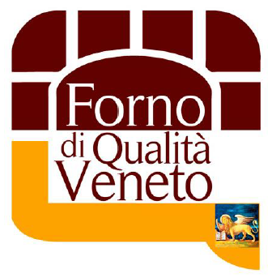
- minimalne mjere za objavu i čitljivost logotipa su 3 cm osnovice na tiskanom papiru

- 15 cm osnovice idealno je za vidljivost u izlogu

Jednobojna oznaka
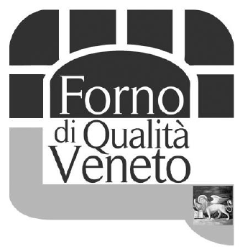
Primjer jednobojne oznake „Forno di Qualità Veneto”
Rukovanje oznakom i uporaba oznake
Kako bi se osigurala ispravna primjena oznake bez grešaka u rukovanju ili uporabi grafičkih elemenata i boje potrebno je primjenjivati određena pravila.
Greške su prikazane na primjerima:
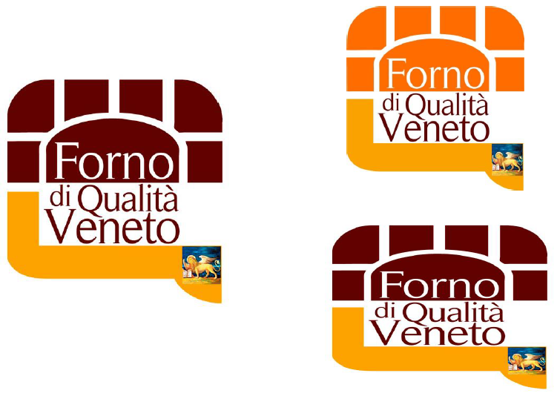
Ispravno
X
Pogrešno
X
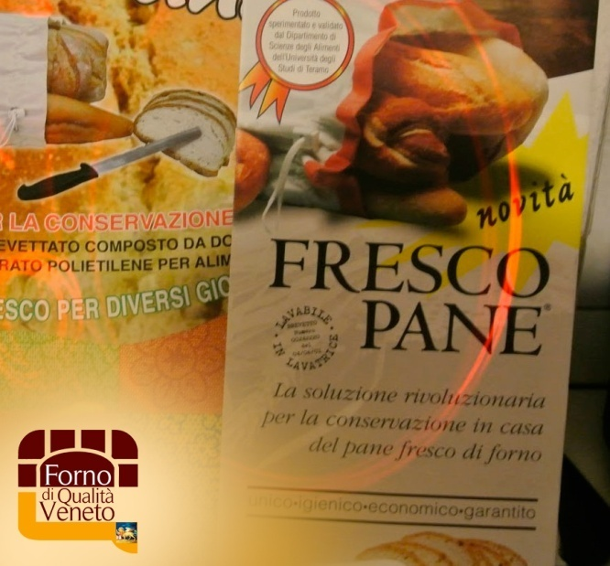
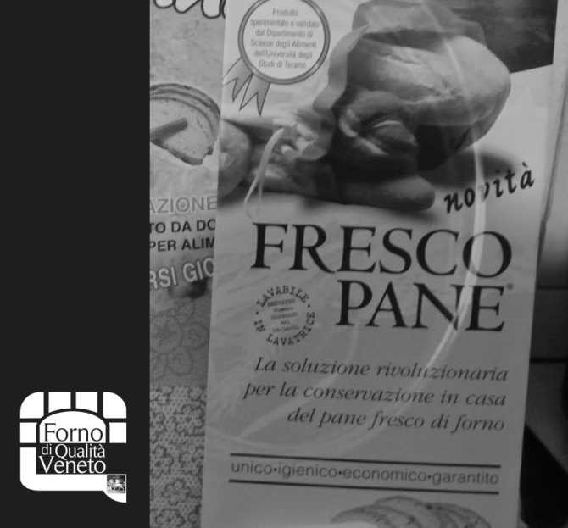
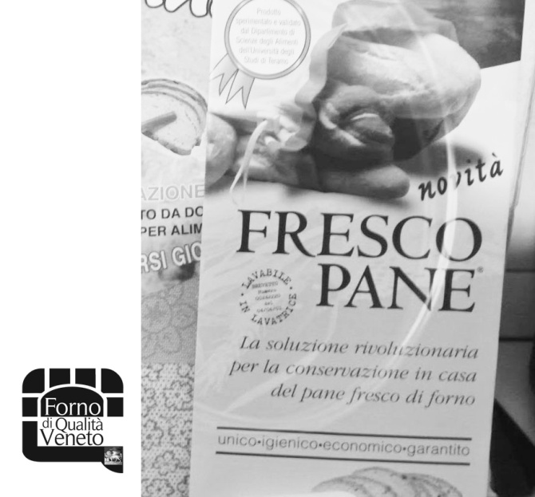
Ispravna uporaba na fotografskoj pozadini u boji
Ispravna uporaba na crno-bijeloj pozadini


